1. **Qui suis-je**? (3pts)
2. Nucléotide.
3. Liaisons hydrogènes.
4. Phase S de l’interphase.
5. Hélicase et ADN polymérase.
6. Transgénèse.
7. ARN de transfert.
8. **Mutations et réparation de l'ADN :** (9 pts)
9. Echelle macroscopique : vieillissement accéléré de la peau et développement de lésions des yeux et de la peau

Echelle cellulaire : les cellules touchées meurent ou au contraire se mettent à se multiplier de façon incontrôlée

Echelle moléculaire : protéine Xpa dysfonctionnelle (1 ½)

1. La fréquence de dimères de thymine augmente légèrement (de 0 à 3 u.a) chez un individu sain en fonction de la dose d’UV alors que cette fréquence augmente remarquablement chez un individu atteint (de 0 à 17 u.a). Donc la maladie fait augmenter le fréquence des dimères de thymine dans l’ADN chez un individu atteint. (1 ½)
2. Chez un individu sain le pourcentage de thymine présente à l’état de dimère dans l’ADN diminue avec le temps de 0.1 à 0.04 en 24h ce qui montre que le système de reparation de l’ADN est fonctionnel alors que chez un individu atteint le pourcentage de thymine présente à l’état de dimère dans l’ADN reste constant avec le temps ce qui montre que la proteine Xpa anormale rend le système de réparation de l´ADN inefficace. (1 ½)
3. Schéma fonctionnel des étapes aboutissant à une protéine Xpa fonctionnelle chez un individu sain. (1/4)

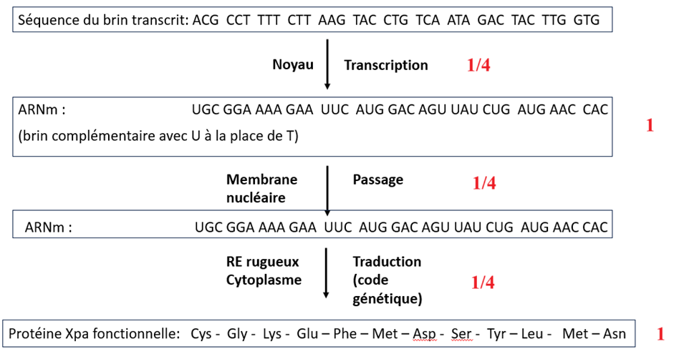

1. La chaine d’une protéine Xpa produite chez un individu malade comprend les mêmes 8 premiers acides aminés constituant la protéine Xpa d’un individu sain mais elle est plus courte (4 acides aminés manquent). La protéine anormale plus courte aura une configuration spatiale différente que celle de la protéine normale qui affecte sa fonction et qui l’empêche de jouer son rôle dans la réparation de l’ADN. (1 ½)
2. **Mise en évidence du flux sécrétoire dans les cellules pancréatiques : (4 pts)**
3. (1 ½ )

1 : noyau

2 : mitochondries

3 : réticulum endoplasmique rugueux

4 : appareil de Golgi

5 : vésicules de sécrétion

6 : protéines fonctionnelles exportées en dehors de la cellule

1. Le marquage radioactif permet de suivre le déplacement des protéines intégrant la leucine triticée dans les cellules au cours du temps. Puisque les acides aminés radioactifs se concentrent initialement dans l’organite A avec un pourcentage de 90% suite au pulse, ensuite ce pourcentage diminue remarquablement au bout de deux heures cela montre que le compartiment A correspond au réticulum endoplasmique (organite 3 du document 1) qui est le lieu de synthèse des protéines. (1)

Puisque le pourcentage d’acides aminés radioactifs est nul au début de l’expérience dans le compartiment C ensuite ce pourcentage augmente pour atteindre un pic après 20 minutes et de nouveau diminue remarquablement au bout de 120 minutes cela montre que le compartiment C correspond à l’appareil de Golgi (organite 4 du document 1) qui est le lieu de maturation des protéines qui seront ensuite transportées en dehors de cet organite. (1)

Puisque le pourcentage d’acides aminés radioactifs est nul au début de l’expérience dans le compartiment B ensuite ce pourcentage augmente considérablement au bout de 120 minutes. Cela montre que le compartiment B correspond aux vésicules de sécrétion (organite 5 du document 1) qui sont le lieu d’accumulation des protéines en attente de sécrétion en dehors de la cellule. (1)

Donc les protéines radioactives synthétisées au niveau du réticulum endoplasmique rugueux (A) migrent vers l’appareil de Golgi (C) lieu de leur modification et sont ensuite transportées par les vésicules de sécrétion (B) lieu de stockage et d’exportation de ces protéines en dehors de la cellule.